PRESSEINFORMATION

Glückliche Gewinner bei Evonik
Strahlende Gesichter bei der Überreichung der Preise zum Gewinnspiel der Ausstellung „Chemie + Worms = eine nachhaltige Verbindung“

Worms, 29. Juli 2016 – Nach dem Ende der Ausstellung „Chemie + Worms = eine nachhaltige Verbindung“ in der Wormser Kaiser Passage haben die teilnehmenden Unternehmen bei Evonik Industries nun die Preise des Gewinnspiels überreicht.
Über den 1. Preis, ein Samsung Tablet, freute sich Stephan von Wallersbrunn aus Hamm am Rhein. Den 2. Preis erhielt mit einem Penny-Board Lea Weber aus Worms, der 3. Preis ging mit einem Chemie-Baukasten an Eileen Ohler. Die weiteren Gewinner bekamen das Buch „Das verrückte Chemielabor“ des Chemikers Andreas Korn-Müller überreicht. Korn-Müller hatte als „Magic Andy“ den Ausstellungsbesuchern verschiedene chemische Versuche vorgeführt.
„Mit unserer Ausstellung haben wir den Wormser Bürgerinnen und Bürgern gezeigt, was die Chemie in Worms alles zu bieten hat. Gleichzeitig haben wir den jungen Besuchern die vielen spannenden Einstiegsmöglichkeiten der Chemischen Industrie in Worms präsentiert. Die Resonanz war enorm, was sich auch an der hohen Teilnahmequote unseres Gewinnspiels zeigt“, freute sich Jeanette Ihrcke von Röchling Automotive, die mit den anderen Ausstellungsmachern die Preise überreichte.
Insgesamt fünf Fragen zu den Highlights der Ausstellung galt es zu beantworten. Wer wusste, dass Chemie-Nobelpreisträger Herman Staudinger aus Worms stammte oder dass eine Ausbildung mindestens zwei Jahre dauert, hatte gute Chancen auf einen der ausgelobten Preise. „Wer aufmerksam durch die Ausstellung ging, für den waren die Fragen leicht zu beantworten“, erklärte Uwe Martin von der Wormser Agentur MLW, der die beteiligten Unternehmen bei der Ausstellung unterstützte.
Nach der Preisvergabe erhielten die Gewinner die Möglichkeit die Ausbildung von Evonik zu besichtigen und das Werk im Rahmen einer Bustour zu erkunden. Die Gewinner nahmen die Einladung gerne an – und erlebten einen interessanten Nachmittag.
Kurzportrait
Im Rahmen des 200. Jubiläums von Rheinhessen hat sich vom 17. Mai bis 5. Juni 2016 die Ausstellung „Chemie + Worms=eine nachhaltige Verbindung“ in der Wormser Kaiser Passage präsentiert. Ziel der Ausstellung war es, die enge Verbindung zwischen Worms und der chemischen Industrie erlebbar zu machen. An der Ausstellung beteiligten sich die Unternehmen FAIST Chemtec, Grace, RENOLIT SE, Röchling Automotive, TRUMPLER und Evonik Industries sowie die ChemieVerbände Rheinland-Pfalz. Die beteiligten Unternehmen wollen im Rahmen des Nachbarschaftsdialogs auch künftig weitere gemeinsame Aktionen durchführen.
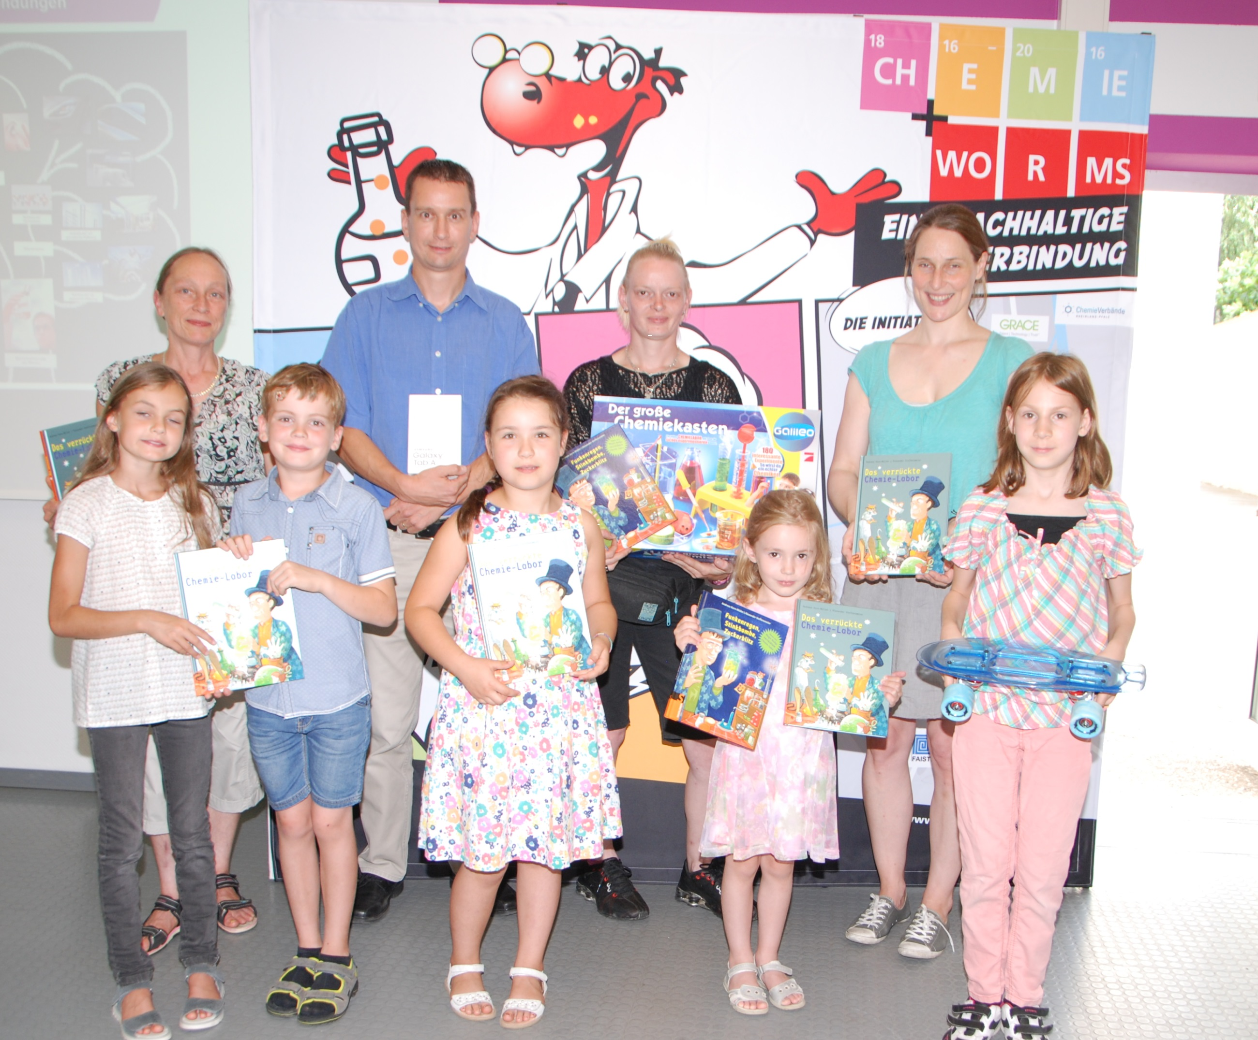
Bildunterschrift: Die glücklichen Gewinner freuen sich über die tollen Gewinnspiel-Preise, die in der Ausbildung von Evonik ausgehändigt wurden.
Foto: Evonik Industries

Für Rückfragen der Redaktion:
Steffen Spendel
RENOLIT SE
Corporate Communications
Tel.: + 49 6241.303.1175
Fax: + 49 6241.303.18.1175
steffen.spendel@renolit.com

